浙江省公路工程
部分补充预算定额

（2010～2011年）

目 录
一、说明 1
二、补充定额 5
1-14带液压镐挖掘机破碎挖石方 5
1-8浇筑泡沫混凝土路基（修订） 6
2-9预拌沥青碎石封层 7
4-11水泥混凝土表面抛丸处理 8
4-12组合式高支架现浇箱梁 9
Ⅰ.管柱支架 9
Ⅱ.贝雷支架 10
Ⅲ.轻型门式支架 11
Ⅳ.组合式高支架预压 12
Ⅴ. 现浇箱梁（组合式高支架） 13
4-13缓凝水冲法混凝土界面处理 16
三、 附录 17
附录一 新增机械台班费用定额 17
附录二 定额基价新增材料单位质量、单价 18
附录三 定额基价新增机械代号、规格、基价表 19
附录四 定额项目对应的其他工程费及间接费取费标准工程类别划分表 20
说 明

一、本补充定额是以人工、材料、机械台班消耗量表现的工程预算定额。编制预算时，其人工费、材料费、机械使用费按照现行交通运输部《公路工程基本建设项目概算预算编制办法》的规定计算。
二、本补充定额包括带液压镐挖掘机破碎挖石方、浇筑泡沫混凝土路基(修订)、预拌沥青碎石封层、水泥混凝土表面抛丸处理、组合式高支架现浇箱梁、缓凝水冲法混凝土界面处理等6项共41个子目。
三、本补充定额是按照合理的施工组织和一般正常的施工条件编制的。定额所采用的施工方法和工程质量标准，是根据国家现行的公路工程施工技术规范、公路工程质量检验评定标准及安全操作规程取定的，除定额中规定允许换算外，均不得因具体工程的施工组织、操作方法和材料消耗与定额的规定不同而变更定额。
四、本补充定额除隧道工作按每工日7h外，其余均按每工日8h计算。隧道洞内工程如采用本补充定额时，所采用定额的人工工日、机械台班数量及小型机具使用费应乘1.26的系数。
五、本补充定额的工程内容均包括该项目的全部施工过程，定额内除扼要说明施工的主要操作工序外，均包括准备与结束、场内操作范围内的水平与垂直运输、材料工地小搬运、辅助和零星用工、工具及机械小修、场地清理等工程内容。
六、本补充定额中的材料消耗量是按现行材料标准的合格料和标准规格料计算确定的。定额内材料、成品、半成品均已包括场内运输及操作损耗，编制预算时，不得另行增加。材料的场外运输损耗、仓库保管损耗在材料预算价格内考虑。
七、本补充定额中的周转性材料、模板、支撑、脚手架和挡土板等的数量，已考虑了材料的正常周转次数并计入定额，除有说明外，一般不予调整。
八、本补充定额列有混凝土、砂浆的强度等级和用量，如设计采用的混凝土、砂浆的强度等级或水泥强度等级与定额所列强度等级不同时，可按配合比表进行换算。但实际施工材料用量与定额用量不同时，除有关规定允许换算外，均不得调整。
九、本补充定额中各项目的施工机械种类、规格是按现场实际使用情况并对部分功能相同、功率不同的机械、设备进行了合理归并后确定的。
十、本补充定额的基价是人工费、材料费、机械使用费的合计价值。基价中的人工、材料费按《公路工程预算定额》（JTG/T B06-02-2007）附录四定额基价计算；基价中的机械使用费，在《公路工程机械台班费用定额》（JTG/T B06-03-2007）中已有的机械，按其定额基价直接计算，新增机械的机械使用费是根据本补充定额附录一“新增机械台班费用定额”计算。
十一、本补充定额只列工程所需的主要材料用量和主要机械台班数量。次要、零星材料和小型施工机具均未一一列出，分别按规定列入了“其他材料费”及“小型机具使用费”内，以“元”为单位计。
十二、本补充定额表中注明“某某数以下”或“某某数以内”者，均包括某某数本身；而注明“某某数以外”或“某某数以上”者，则不包括某某数本身。定额内数量带“（）”者，则表示基价中未包括其价值。
十三、本补充定额中的“工料机代号”系编制预算时采用计算机软件计算时作为对工、料、机械名称识别的符号，不应随意变动。本补充定额中的新增材料按相近品种代号间的空号内插确定，新增的机械以现有机械代号为基础，从代号2019开始外延依次确定。
十四、“带液压镐挖掘机破碎挖石方”补充定额适用于因受周边条件限制，不能采用爆破石方施工而采用的带液压镐挖掘机破碎挖石方的施工工艺。
十五、“浇筑泡沫混凝土路基(修订)”补充定额为2010年7月发布《浙江省公路工程四新技术预算定额》“浇筑泡沫混凝土处理路基”定额的修订定额。
十六、“预拌沥青碎石封层”补充定额按照以下设计用量（含量）编制：沥青碎石混合料的改性沥青用油量为0.5%，改性乳化沥青折算成纯沥青用量为1.0kg/m²，S14级配碎石用量为7.0m³/1000m²；实际施工如有不同，可进行调整。
十七、“水泥混凝土表面抛丸处理”补充定额适用于抛丸机钢砂高速抛丸处理水泥混凝土表面，清除混凝土表层浮浆，裸露粗集料的施工工艺。
十八、“组合式高支架现浇箱梁”补充定额适用于桥梁墩、台帽顶至地面的高度为10～40m，且采用组合式高支架的施工工艺。按照施工需要，组合式高支架按不同高度的管柱支架、贝雷支架和轻型门式支架（高度不超过10m）进行组合。当上部分支架采用其他形式支架（如CUPLOK系统支架）时，应另套相匹配的定额。
本组补充定额支架有效宽度按12.0m计, 如有实际宽度与定额不同时可按比例换算。
十九、“缓凝水冲法混凝土界面处理”补充定额适用于水泥混凝土表面喷缓凝剂后，压力水冲刷未终凝的表层混凝土浮浆，使粗集料裸露形成粗糙表面的施工工艺。
二十、工程量计算规则：
（一）带液压镐挖掘机破碎挖石方工程量，按破碎的天然密实体积计算。
（二）浇筑泡沫混凝土工程量，按泡沫混凝土浇筑设计的实体体积计算。
（三）预拌沥青碎石封层工程量，按封层的设计面积计算。2
（四）水泥混凝土表面抛丸处理工程量，按抛丸处理的设计面积计算。
（五）“组合式高支架现浇箱梁”补充定额中：
1.管柱支架工程量，按管柱支架立面面积计算。
2.贝雷支架工程量，按贝雷支架的平面面积计算。
3.轻型门式支架工程量，按轻型门式支架的立面面积计算。
4.组合式高支架预压工程量，按支架上现浇混凝土设计的体积计算。
5.组合式高支架现浇箱梁混凝土工程量，按构筑物设计的实体体积计算，不扣除钢筋、钢骨架、预埋件等所占的体积。
（六）缓凝水冲法混凝土界面处理工程量，按设计混凝土界面处理的面积计算。

  - 带液压镐挖掘机破碎挖石方

工程内容 1）安全警戒；2）挖掘机开辟工作面；3）带液压镐挖掘机就位；4）破碎挖石方；5）修理边坡；6）20m范围内清运。

单位：1000m³天然密实方
顺  序  号 | 项目 | 单位 | 代号 | 带液压镐挖掘机破碎挖石方
 |  |  |  | 软石 | 次坚石
 |  |  |  | 1 | 2
1 | 人工 | 工日 | 1 | 7.5 | 8.9
2 | 挖掘机破碎锤钎杆 | 个 | 215 | 0.5 | 3.0
3 | 1.0m³以内履带式单斗液压挖掘机 | 台班 | 1029 | 2.10 | 2.30
4 | 2.0m³以内履带式单斗液压挖掘机 | 台班 | 1032 | 14.41 | 50.38
5 | 基价 | 元 | 1999 | 19236 | 64743
注：1．“2.0m³以内履带式单斗液压挖掘机”装液压镐，其机械台班单价中未包括破碎锤钎杆费用。
2．本补充定额未包含石方破碎后装卸和外运的内容，需要时应按相关定额另行计算。

1-8 浇筑泡沫混凝土路基（修订）

工程内容 浇筑泡沫混凝土：1）模板制作、安装、拆除；2）拌制水泥浆、稀释发泡液，拌制泡沫混凝土；3）管道泵送、浇筑、养生。
边侧挡板混凝土预制安装：1）模板安装、拆除、修理，涂脱模剂，堆放； 2）混凝土配料拌制、浇筑、养生；3）修整构件，安装；4）拌制运输砂浆，砌筑，勾缝，养生。
单位：表列单位
顺  序  号 | 项目 | 单位 | 代号 | 浇筑泡沫混凝土 | 边侧挡板混凝土预制安装
 |  |  |  | 100m³ | 10m³
 |  |  |  | 1 | 2
1 | 人 工 | 工日 | 1 | 17.8 | 63.6
2 | C20水泥混凝土 | m³ | 18 | - | (10.10)
3 | M10水泥砂浆 | m³ | 67 | - | (0.68)
4 | 泡沫混凝土 | m³ | 90 | (104.0) | -
5 | 锯材 | m³ | 102 | 0.210 | 0.064
6 | 竹胶模板 | ㎡ | 106 | 18.58 | -
7 | 型钢 | t | 182 | 0.027 | -
8 | 钢模板 | t | 271 | - | 0.015
9 | 发泡剂 | kg | 320 | 159.1 | -
10 | 泵送管 | m | 810 | 2.9
11 | 32.5 级水泥 | t | 832 | - | 3.400
12 | 42.5 级水泥 | t | 833 | 36.067 | -
13 | 水 | m³ | 866 | 33 | 17
14 | 中（粗）砂 | m³ | 899 | - | 5.68
15 | 碎石（2cm） | m³ | 951 | - | 8.28
16 | 其他材料费 | 元 | 996 | 245.0 | 118.8
17 | 250L以内混凝土搅拌机 | 台班 | 1272 | - | 0.43
18 | 60m³/h 以内全自动泡沫混凝土成套生产设备（带柴油发电机组） | 台班 | 2021 | 0.76 | -
19 | 小型机具使用费 | 元 | 1998 | 107.5 | 5.8
20 | 基价 | 元 | 1999 | 27201 | 5380
注：1．本补充定额未包含基础处理和钢筋网铺设等内容，需要时应按相关定额另行计算。
2．本补充定额泡沫混凝土的配合比按：发泡剂1.53kg/m³、水泥346.8kg/m³；实际施工如有不同，可按实调整。
3． “浇筑泡沫混凝土”定额采用“60m³/h 以内全自动泡沫混凝土成套生产设备（带柴油发电机组）；如实际施工采用电网供电，应将其抽换为“60m³/h 以内全自动泡沫混凝土成套生产设备（不带柴油发电机组）”。
  - 预拌沥青碎石封层

工程内容 1）清扫整理下承层；2）拌和楼预拌改性沥青碎石料；3）洒布改性乳化沥青；4）撒布预拌沥青碎石料；5）碾压、找补；6）初期养护。

单位：1000㎡
顺  序  号 | 项目 | 单位 | 代号 | 预拌沥青碎石封层
 |  |  |  | 1
1 | 人工 | 工日 | 1 | 11.4
2 | 预拌沥青碎石料 | m³ | 91 | （7.28）
3 | 改性沥青 | t | 852 | 0.089
4 | 改性乳化沥青 | t | 855 | 1.584
5 | 碎石（4.75~9.50mm) | m³ | 972 | 7.28
6 | 其他材料费 | 元 | 996 | 188.8
7 | 3m³以内轮胎式装载机 | 台班 | 1051 | 0.25
8 | 石屑撒布机（宽1~3m） | 台班 | 1183 | 0.36
9 | 沥青洒布车(8000L以内) | 台班 | 1195 | 0.33
10 | 320t/h以内拌和设备 | 台班 | 1207 | 0.24
11 | 25t轮胎压路机 | 台班 | 1225 | 0.29
12 | 9m³/h空压机 | 台班 | 1842 | 0.45
13 | 小型机具使用费 | 元 | 1998 | 20.0
14 | 基价 | 元 | 1999 | 19530
注：本补充定额未包含预拌沥青碎石混合料的运输内容，需要时应按相关定额另行计算。

  - 水泥混凝土表面抛丸处理

工程内容 1）清扫工作面；2）机械吊装就位；3）抛丸；4）回收钢砂；5）找补；6）废料清理。
单位：1000㎡
顺  序  号 | 项目 | 单位 | 代号 | 水泥混凝土表面抛丸处理
 |  |  |  | 1
1 | 人工 | 工日 | 1 | 32.4
2 | 钢砂 | kg | 562 | 80.0
3 | 其他材料费 | 元 | 996 | 15.0
4 | 5t以内载货汽车 | 台班 | 1373 | 1.02
5 | 5t以内汽车式起重机 | 台班 | 1449 | 1.11
6 | 抛丸机（带柴油发电机组） | 台班 | 2023 | 1.54
7 | 小型机具使用费 | 元 | 1998 | 25.0
8 | 基价 | 元 | 1999 | 6780
注：1.本补充定额采用“抛丸机（带柴油发电机组）”；如实际施工采用电网供电，应将其抽换为“抛丸机（不带柴油发电机组）”。
2.本补充定额按混凝土强度等级C40以内进行编制的， C40以上混凝土表面抛丸处理，定额乘以1.08的系数。
4-12 组合式高支架现浇箱梁

工程内容 管柱支架：1）接桩；2）钢管桩安、拆；3）横向联接型钢安装和拆除。
贝雷支架：1）型钢安装和拆除；2)贝雷的拼装、搭设和分解、拆除。
轻型门式支架：1）轻型门式支架、钢管等安装和拆除；2）支架上帽梁的安装和拆除。
组合式高支架预压：1）备料、装袋；2）堆载（打水）、预压、卸载（放水）、清理。
现浇箱梁（组合式高支架）：1）搭拆轻型上下架；2）模板制作、安装、拆除；3）钢筋除锈、制作、电焊、绑扎及骨架吊装入模；4）混凝土浇筑、捣固及养生。
Ⅰ. 管柱支架 单位：10㎡立面积
顺  序  号 | 项目 | 单位 | 代号 | 管柱高度（m）
 |  |  |  | 4以内 | 8以内 | 12以内 | 20以内 | 28以内
 |  |  |  | 1 | 2 | 3 | 4 | 5
1 | 人工 | 工日 | 1 | 1.8 | 1.9 | 2.2 | 2.6 | 3.3
2 | 型钢 | t | 182 | 0.119 | 0.089 | 0.078 | 0.071 | 0.059
3 | 电焊条 | kg | 231 | 0.4 | 0.3 | 0.3 | 0.3 | 0.3
4 | 钢管桩 | t | 262 | 0.097 | 0.097 | 0.097 | 0.097 | 0.097
5 | 铁件 | kg | 651 | 3.7 | 3.7 | 5.5 | 10.9 | 10.9
6 | 其他材料费 | 元 | 996 | 13.2 | 18.7 | 22.4 | 37.8 | 49.3
7 | 3.0m³轮胎式装载机 | 台班 | 1054 | 0.26 | 0.27 | 0.28 | 0.31 | 0.34
8 | 50t以内履带式起重机 | 台班 | 1437 |  |  | 0.04 | 0.05 | 0.08
9 | 16t以内汽车式起重机 | 台班 | 1452 | 0.2
10 | 25t以内汽车式起重机 | 台班 | 1454 |  | 0.23 | 0.08 | 0.10 | 0.15
11 | 50t以内汽车式起重机 | 台班 | 1457 |  |  | 0.06 | 0.07 | 0.11
12 | 32kVA以内交流电弧焊机 | 台班 | 1726 | 0.30 | 0.27 | 0.27 | 0.27 | 0.28
13 | 小型机具使用费 | 元 | 1998 | 2.7 | 3.3 | 4.2 | 5.6 | 5.7
14 | 基价 | 元 | 1999 | 1508 | 1517 | 1548 | 1675 | 1911
注：1.本补充定额单位立面积是指管柱支架部分的立面积（桥梁净跨径乘以管柱支架高度），不包含贝雷支架和轻型门式支架部分的立面积。
2.本补充定额钢管桩按每30m跨径桥梁，以6排，每排4根的方式布置；实际施工如有不同，可按实调整。钢管桩的场外运输费在其预算价中体现。钢管桩按10次摊销计算。
3.本补充定额未包含基础，需要时应按相关定额另行计算。

Ⅱ. 贝雷支架 单位：100㎡水平面积
顺序号 | 项目 | 单位 | 代号 | 贝雷底部至地面的高度（m）
 |  |  |  | 4以内 | 8以内 | 12以内 | 20以内 | 28以内
 |  |  |  | 6 | 7 | 8 | 9 | 10
1 | 人工 | 工日 | 1 | 9.7 | 10.5 | 11.4 | 12.8 | 16.1
2 | 型钢 | t | 182 | 0.033 | 0.033 | 0.033 | 0.033 | 0.033
3 | 其他材料费 | 元 | 996 | 30 | 30 | 30 | 30 | 30
4 | 设备摊销费 | 元 | 997 | 6300 | 6300 | 6300 | 6300 | 6300
5 | 16t以内汽车式起重机 | 台班 | 1452 | 2.72
6 | 25t以内汽车式起重机 | 台班 | 1454 |  | 2.77 | 2.02 | 2.02 | 2.02
7 | 50t以内汽车式起重机 | 台班 | 1457 |  |  | 0.81 | 0.85 | 1.06
8 | 基价 | 元 | 1999 | 9205 | 10212 | 11458 | 11629 | 12330
注：1.贝雷支架高度为2m（型钢高度0.5m+贝雷高度1.5m）。
2.本补充定额的设备摊销费按每t每月90元，并按使用4个月编制；实际施工工期如有不同时，可按实调整。

Ⅲ.轻型门式支架 单位：10㎡ 立面积
顺序号 | 项目 | 单位 | 代号 | 墩、台帽顶至地面的高度（m）
 |  |  |  | 16以内 | 20以内 | 24以内 | 32以内 | 40以内
 |  |  |  | 11 | 12 | 13 | 14 | 15
1 | 人工 | 工日 | 1 | 9.7 | 11.0 | 12.6 | 13.7 | 18.6
2 | 锯材 | m³ | 102 | 0.03 | 0.03 | 0.03 | 0.03 | 0.03
3 | 型钢 | t | 182 | 0.007 | 0.007 | 0.007 | 0.007 | 0.007
4 | 钢管 | t | 191 | 0.009 | 0.009 | 0.009 | 0.009 | 0.009
5 | 门式钢支架 | t | 273 | 0.024 | 0.024 | 0.024 | 0.024 | 0.024
6 | 其他材料费 | 元 | 996 | 77.5 | 77.5 | 77.5 | 77.5 | 77.5
7 | 3.0m³轮胎式装载机 | 台班 | 1054 | 0.19 | 0.19 | 0.19 | 0.19 | 0.19
8 | 25t以内汽车式起重机 | 台班 | 1454 | 0.75 | 0.79 | 0.88
9 | 50t以内汽车式起重机 | 台班 | 1457 |  |  |  | 0.81
10 | 75t以内汽车式起重机 | 台班 | 1458 |  |  |  |  | 0.90
11 | 基价 | 元 | 1999 | 1861 | 1972 | 2156 | 3260 | 4155
注：本补充定额单位立面积是措轻型门式支架部分的立面积（桥梁净跨径乘以轻型门式支架高度），不包含管柱支架和贝雷支架部分的立面积。

Ⅳ.组合式高支架预压 单位：10m³混凝土实体
顺序号 | 项目 | 单位 | 代号 | 袋装砂砾预压
 |  |  |  | 墩、台帽顶至地面的高度（m）
 |  |  |  | 16以内 | 20以内 | 24以内 | 32以内 | 40以内
 |  |  |  | 16 | 17 | 18 | 19 | 20
1 | 人工 | 工日 | 1 | 1.8 | 1.9 | 2.4 | 3.7 | 4.0
2 | 麻袋 | 个 | 818 | 8 | 8 | 8 | 8 | 8
3 | 砂砾 | m³ | 902 | 0.5 | 0.5 | 0.5 | 0.5 | 0.5
4 | 其他材料费 | 元 | 996 | 50.0 | 50.0 | 50.0 | 50.0 | 50.0
5 | 3.0m³轮胎式装载机 | 台班 | 1054 | 0.06 | 0.06 | 0.06 | 0.06 | 0.06
6 | 25t以内汽车式起重机 | 台班 | 1454 | 0.27 | 0.29 | 0.33
7 | 50t以内汽车式起重机 | 台班 | 1457 |  |  |  | 0.35
8 | 75t以内汽车式起重机 | 台班 | 1458 |  |  |  |  | 0.44
9 | 基价 | 元 | 1999 | 552 | 580 | 651 | 1228 | 1681
注：本补充定额采用砂砾作为预压材料；如实际施工采用碎石等其他材料作为预压材料，可按实进行材料抽换。
Ⅳ.组合式高支架预压 单位：10m³混凝土实体
顺序号 | 项目 | 单位 | 代号 | 水袋预压
 |  |  |  | 墩、台帽顶至地面的高度（m）
 |  |  |  | 16以内 | 20以内 | 24以内 | 32以内 | 40以内
 |  |  |  | 21 | 22 | 23 | 24 | 25
1 | 人工 | 工日 | 1 | 1.8 | 1.9 | 2.0 | 2.1 | 2.2
2 | 水袋 | 个 | 817 | 0.2 | 0.2 | 0.2 | 0.2 | 0.2
3 | 麻袋 | 个 | 818 | 2 | 2 | 2 | 2 | 2
4 | 水 | m³ | 866 | 12 | 12 | 12 | 12 | 12
5 | 砂砾 | m³ | 902 | 0.1 | 0.1 | 0.1 | 0.1 | 0.1
6 | 其他材料费 | 元 | 996 | 25 | 25 | 25 | 25 | 25
7 | 25t以内汽车式起重机 | 台班 | 1454 | 0.01 | 0.01
8 | 50t以内汽车式起重机 | 台班 | 1457 |  |  | 0.01 | 0.01
9 | 75t以内汽车式起重机 | 台班 | 1458 |  |  |  |  | 0.01
10 | 多级离心清水泵 | 台班 | 1665 | 0.08 | 0.09 | 0.09 | 0.10 | 0.12
11 | 基 价 | 元 | 1999 | 290 | 297 | 316 | 325 | 341
注：本补充定额采用水袋作为预压材料，其边侧支挡采用砂砾材料，如实际施工边侧支挡采用碎石等其他材料，可按实进行材料抽换。
V.现浇箱梁 （组合式高支架） 单位：10m³实体
顺  序  号 | 项目 | 单位 | 代号 | 混凝土浇筑
 |  |  |  | 墩、台帽顶至地面的高度（m）
 |  |  |  | 16以内 | 20以内 | 24以内 | 32以内 | 40以内
 |  |  |  | 26 | 27 | 28 | 29 | 30
1 | 人工 | 工日 | 1 | 14.9 | 15.4 | 15.9 | 17.1 | 18.6
2 | 锯材 | m³ | 102 | 0.357 | 0.357 | 0.357 | 0.357 | 0.357
3 | 竹胶模板 | m² | 106 | 9.56 | 9.56 | 9.56 | 9.56 | 9.56
6 | 型钢 | t | 182 | 0.028 | 0.028 | 0.028 | 0.028 | 0.028
7 | 钢管(无缝钢管) | t | 191 | 0.002 | 0.002 | 0.002 | 0.002 | 0.002
9 | 组合钢模板 | t | 272 | 0.002 | 0.002 | 0.002 | 0.002 | 0.002
10 | 铁件 | kg | 651 | 14.6 | 14.6 | 14.6 | 14.6 | 14.6
12 | 42.5级水泥 | t | 833 | 5.762 | 5.762 | 5.762 | 5.762 | 5.762
13 | 水 | m³ | 866 | 21 | 21 | 21 | 21 | 21
14 | 中（粗）砂 | m³ | 899 | 5.51 | 5.51 | 5.512 | 5.51 | 5.51
15 | 碎石（2cm） | m³ | 951 | 6.86 | 6.86 | 6.86 | 6.86 | 6.86
16 | 其他材料费 | 元 | 996 | 12.2 | 12.2 | 12.2 | 12.2 | 12.2
18 | 90m³/h以内混凝土运输泵车 | 台班 | 1310 | 0.06 | 0.06 | 0.06 | 0.08 | 0.09
19 | 25t以内汽车式起重机 | 台班 | 1454 | 0.19 | 0.22 | 0.26
20 | 50t以内汽车式起重机 | 台班 | 1457 |  |  |  | 0.27
21 | 75t以内汽车式起重机 | 台班 | 1458 |  |  |  |  | 0.33
22 | φ100mm电动多级水泵(≤120mm) | 台班 | 1663 | 0.39 | 0.40 | 0.42 | 0.44 | 0.48
24 | 小型机具费 | 元 | 1998 | 6.6 | 6.6 | 6.6 | 6.6 | 6.6
25 | 基价 | 元 | 1999 | 5285 | 5348 | 5439 | 5909 | 6319
注：本补充定额未包含混凝土拌制和运输等内容，应按相关定额另行计算。
V.现浇箱梁 （组合式高支架） 单位： 1t
顺  序  号 | 项目 | 单位 | 代号 | 钢筋
 |  |  |  | 墩、台帽顶至地面的高度（m）
 |  |  |  | 16以内 | 20以内 | 24以内 | 32以内 | 40以内
 |  |  |  | 31 | 32 | 33 | 34 | 35
1 | 人工 | 工日 | 1 | 9.6 | 9.9 | 10.3 | 11.3 | 12.5
4 | 光圆钢筋 | t | 111 | 0.041 | 0.041 | 0.041 | 0.041 | 0.041
5 | 带肋钢筋 | t | 112 | 0.984 | 0.984 | 0.984 | 0.984 | 0.984
8 | 电焊条 | kg | 231 | 6.27 | 6.27 | 6.27 | 6.27 | 6.27
11 | 8~12号铁丝 | kg | 655 | 5.02 | 5.02 | 5.02 | 5.02 | 5.02
17 | 3.0m³轮胎式装载机 | 台班 | 1054 | 0.01 | 0.01 | 0.01 | 0.01 | 0.01
19 | 25t以内汽车式起重机 | 台班 | 1454 | 0.01 | 0.01
20 | 50t以内汽车式起重机 | 台班 | 1457 |  |  | 0.01 | 0.02
21 | 75t以内汽车式起重机 | 台班 | 1458 |  |  |  |  | 0.02
23 | 32kV.A以内交流电弧焊机 | 台班 | 1726 | 0.62 | 0.62 | 0.62 | 0.62 | 0.62
24 | 小型机具费 | 元 | 1998 | 28.3 | 28.3 | 28.3 | 28.3 | 28.3
25 | 基价 | 元 | 1999 | 4130 | 4144 | 4178 | 4253 | 4321
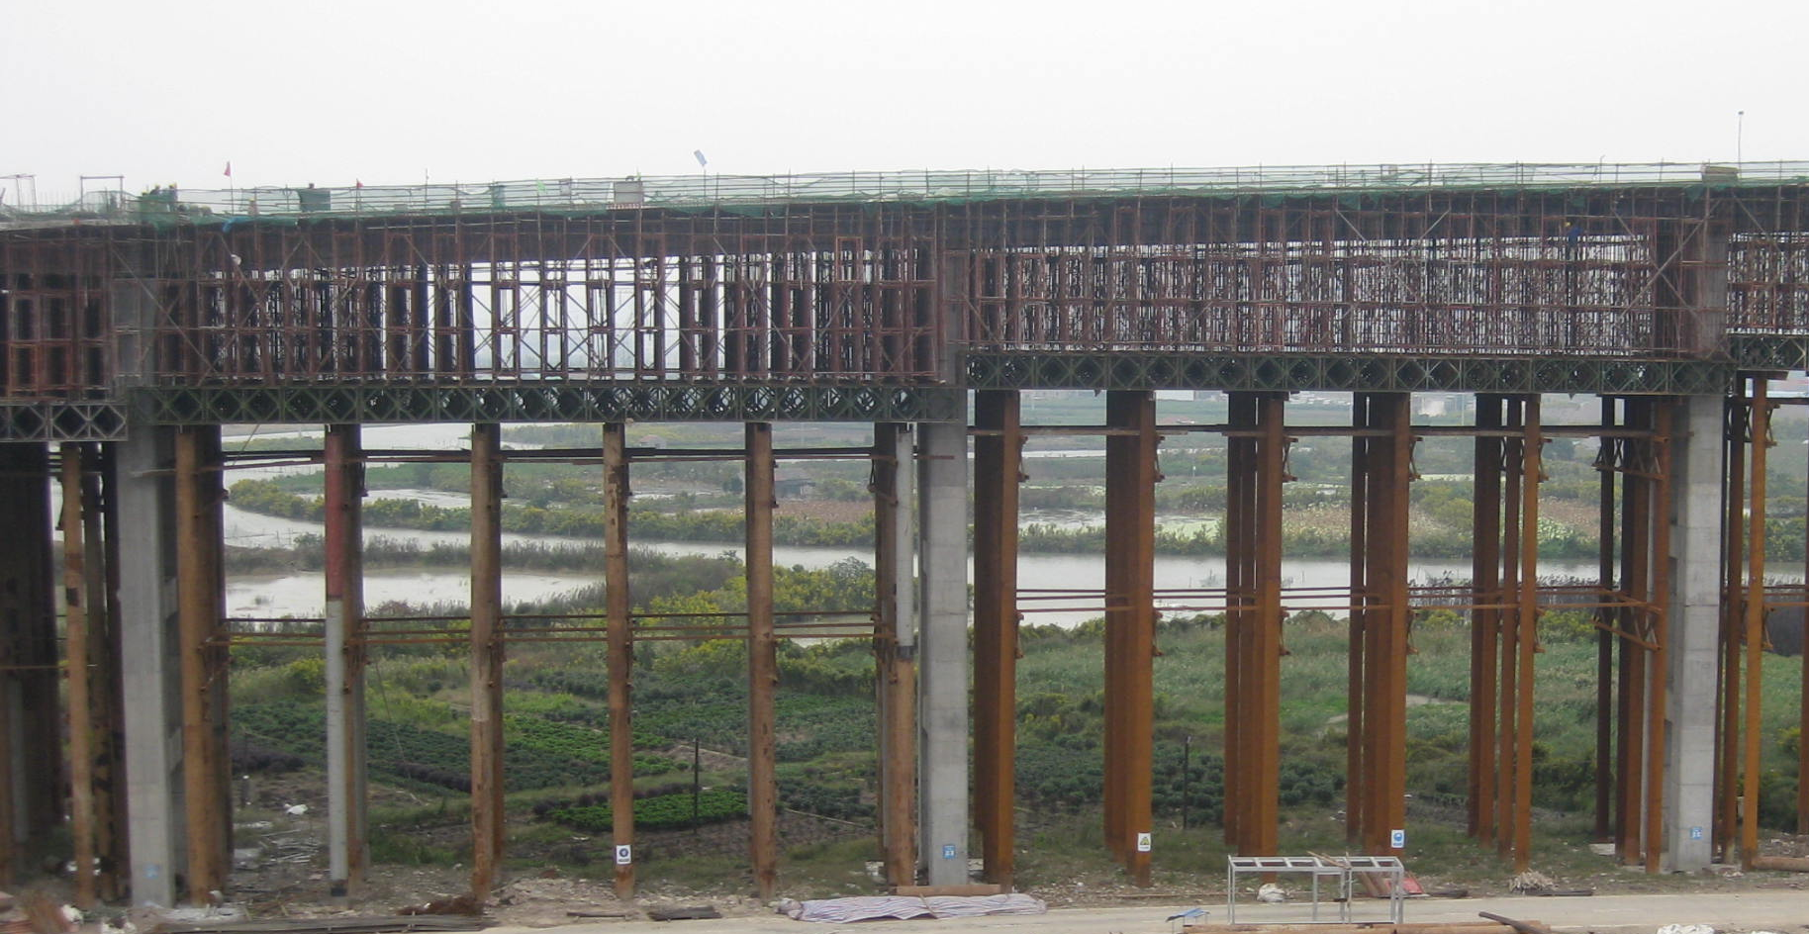

组合式高支架图片
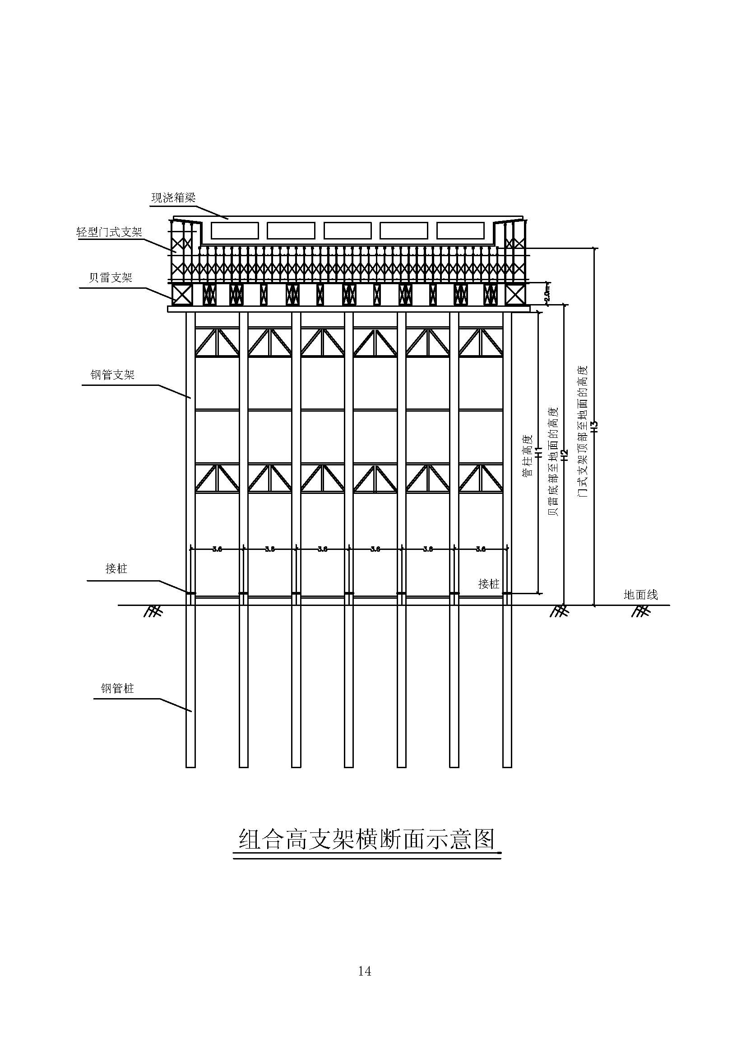

组合式高支架横断面示意图
4-13 缓凝水冲法混凝土界面处理

工程内容 1）喷洒缓凝剂；2）压力水冲刷；3）清理废料。
单位：100㎡
顺  序  号 | 项目 | 单位 | 代号 | 缓凝水冲法混凝土界面处理
 |  |  |  | 1
1 | 人工 | 工日 | 1 | 2.7
2 | 缓凝剂 | kg | 753 | 13.5
4 | 水 | m³ | 866 | 4
5 | 小型机具使用费 | 元 | 1998 | 12.2
6 | 基价 | 元 | 1999 | 239

附录一 新增机械台班费用定额

代 号 |  |  |  | 2019 | 2021 | 2022 | 2023
新增机械名称 |  |  |  | 60m³/h以内全自动泡沫混凝土成套生产设备（不带柴油发电机组） | 60m³/h以内全自动泡沫混凝土成套生产设备（带柴油发电机组） | 抛丸机（不带柴油发电机组） | 抛丸机（带柴油发电机组）
费用项目 |  | 单位 | 单价
不变费用 | 折旧费 | 元 |  | 1886.11 | 2087.85 | 485.00 | 599.01
不变费用 | 大修理费 | 元 |  | 541.67 | 625.73 | 200.00 | 247.50
不变费用 | 经常修理费 | 元 |  | 1191.67 | 1431.24 | 700.00 | 835.38
不变费用 | 安装拆卸及辅助设施费 | 元 |  |  | 6.46 |  | 5.17
不变费用 | 小计 | 元 |  | 3619.44 | 4151.28 | 1385.00 | 1687.06
可变费用 | 人工 | 工日 | 49.2 | 3 | 3 | 2 | 2
可变费用 | 汽油 | kg
可变费用 | 柴油 | kg | 4.9 |  | 201.94 |  | 182.25
可变费用 | 重油 | kg
可变费用 | 煤 | kg
可变费用 | 电 | kW·h | 0.55 | 753.48 |  | 680
可变费用 | 水 | m³
可变费用 | 木柴 | kg
可变费用 | 天然气 | kg
可变费用 | 车船使用税 | 元
可变费用 | 小计 | 元 |  | 562.01 | 1137.12 | 472.40 | 991.43
合计 |  | 元 |  | 4181.46 | 5288.40 | 1857.40 | 2678.49
注:“60m³/h 以内全自动泡沫混凝土成套生产设备（不带柴油发电机组）”机械台班定额为修订定额。

附录二 定额基价新增材料单位质量、单价表

材料名称 | 代号 | 规格 | 单位 | 单位质量(kg) | 场内运输及操作损耗(％) | 基价(元)
泡沫混凝土 | 90 |  | m³
沥青碎石料 | 91 |  | m³
挖掘机破碎锤钎杆 | 215 |  | 个 |  |  | 2400
泵送管 | 810 |  | m |  |  | 130
水袋 | 817 |  | 个 |  |  | 600
改性乳化沥青 | 855 |  | t | 1000 | 3 | 4470
碎石（4.75~9.50mm) | 972 |  | m³ | 1500 | 2 | 65
附录三 定额基价新增机械代号、规格、基价表

序号 | 机械名称 | 代号 | 型号规格 | 基价(元)
1 | 60m³/h以内全自动泡沫混凝土成套生产设备（不带柴油发电组） | 2019 |  | 4181.46
2 | 60m³/h以内全自动泡沫混凝土成套生产设备（带柴油发电组） | 2021 |  | 5288.40
3 | 抛丸机（不带柴油发电组） | 2022 |  | 1857.40
4 | 抛丸机（带柴油发电组） | 2023 |  | 2678.49

附录四 定额项目对应的其他工程费及间接费取费标准工程类别划分表
序号 | 工程类别 | 路基工程 |  | 路面工程 | 桥梁工程
序号 | 工程类别 | 带液压镐挖掘机破碎挖石方 | 浇筑泡沫混凝土路基（修订） | 预拌沥青碎石封层 | 水泥混凝土表面抛丸处理 | 组合式高支架现浇箱梁 |  |  |  |  |  | 缓凝水冲法混凝土界面处理
 |  |  |  |  |  | 管柱支架 | 贝雷支架 | 轻型门式支架 | 组合式高支架预压 | 现浇箱梁（组合式高支架） |  | 缓凝水冲法混凝土界面处理
 |  |  |  |  |  |  |  |  |  | 混凝土浇筑 | 钢筋 | 缓凝水冲法混凝土界面处理
1 | 人工土方
2 | 机械土方
3 | 汽车运输
4 | 人工石方
5 | 机械石方 | √
6 | 高级路面
7 | 其他路面 |  |  | √
8 | 构造物Ⅰ |  | √ |  | √ |  |  |  | √ | √ |  | √
9 | 构造物Ⅱ
10 | 构造物Ⅲ
11 | 技术复杂大桥
12 | 隧道
13 | 钢材及钢结构 |  |  |  |  | √ | √ | √ |  |  | √

